Preparation:

Q.1:

|  |
| --- |
| extern ARM_DRIVER_CAN Driver_CAN1;  Driver_CAN1.Initialize(NULL,NULL);  Driver_CAN1.PowerControl(ARM_POWER_FULL);  Driver_CAN1.SetMode(ARM_CAN_MODE_INITIALIZATION);  Driver_CAN1.SetBitrate(  ARM_CAN_BITRATE_NOMINAL, 125000,  ARM_CAN_BIT_PROP_SEG(5U) |  ARM_CAN_BIT_PHASE_SEG1(1U) |  ARM_CAN_BIT_PHASE_SEG2(1U) |  ARM_CAN_BIT_SJW(1U));  Driver_CAN1.ObjectConfigure(0,ARM_CAN_OBJ_RX);  Driver_CAN1.SetMode(ARM_CAN_MODE_NORMAL); |

Q.2:

|  |
| --- |
| extern ARM_DRIVER_CAN Driver_CAN2;  Driver_CAN2.Initialize(NULL,NULL);  Driver_CAN2.PowerControl(ARM_POWER_FULL);  Driver_CAN2.SetMode(ARM_CAN_MODE_INITIALIZATION);  Driver_CAN2.SetBitrate(  ARM_CAN_BITRATE_NOMINAL, 125000,  ARM_CAN_BIT_PROP_SEG(5U) |  ARM_CAN_BIT_PHASE_SEG1(1U) |  ARM_CAN_BIT_PHASE_SEG2(1U) |  ARM_CAN_BIT_SJW(1U));  Driver_CAN2.ObjectConfigure(1,ARM_CAN_OBJ_TX);  Driver_CAN2.SetMode(ARM_CAN_MODE_NORMAL); |

Q.3: Dans cet cas on peut utilizer une table avec des filtres pour des identifiants specifiques.

|  |
| --- |
| Driver_CAN1.ObjectSetFilter( 0, ARM_CAN_FILTER_ID_EXACT_ADD , ARM_CAN_STANDARD_ID(0x161), 0) ;  Driver_CAN1.ObjectSetFilter( 0, ARM_CAN_FILTER_ID_EXACT_ADD , ARM_CAN_STANDARD_ID(0x0b6), 0) ; |

Q.4:

|  |
| --- |
| ARM_CAN_MSG_INFO tx_msg_info;  tx_msg_info.id = ARM_CAN_STANDARD_ID (0x0b6);  tx_msg_info.rtr = 0; // 0 = trame DATA  data_buf [0] = 0xFA; // data à envoyer à placer dans un tableau de char  Driver_CAN1.MessageSend(1, &tx_msg_info, data_buf, 1); |

<https://drive.google.com/drive/folders/1iqufj9sVkTgJt7lpXY9O_f5XWARdJt3G>

<https://drive.google.com/drive/folders/1iqufj9sVkTgJt7lpXY9O_f5XWARdJt3G>

Q.5:

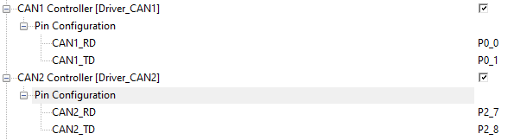

Q.6:

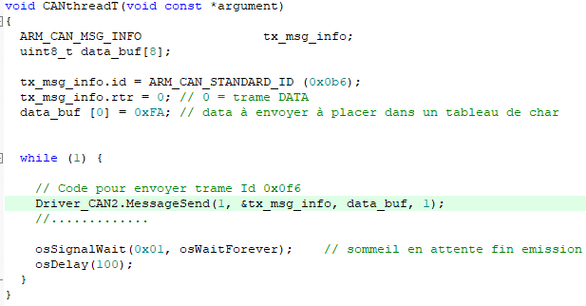

Q.7:

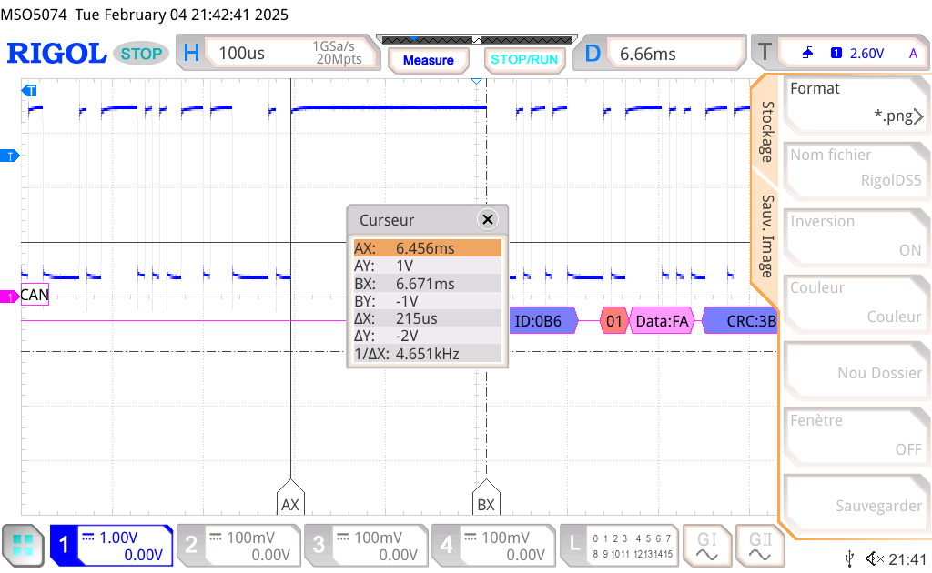

100ms = 10 Hz,

Ici, la trame est envoyé en permanence car il n’y à pas un ‘ACK’ pour indiquer la reception.

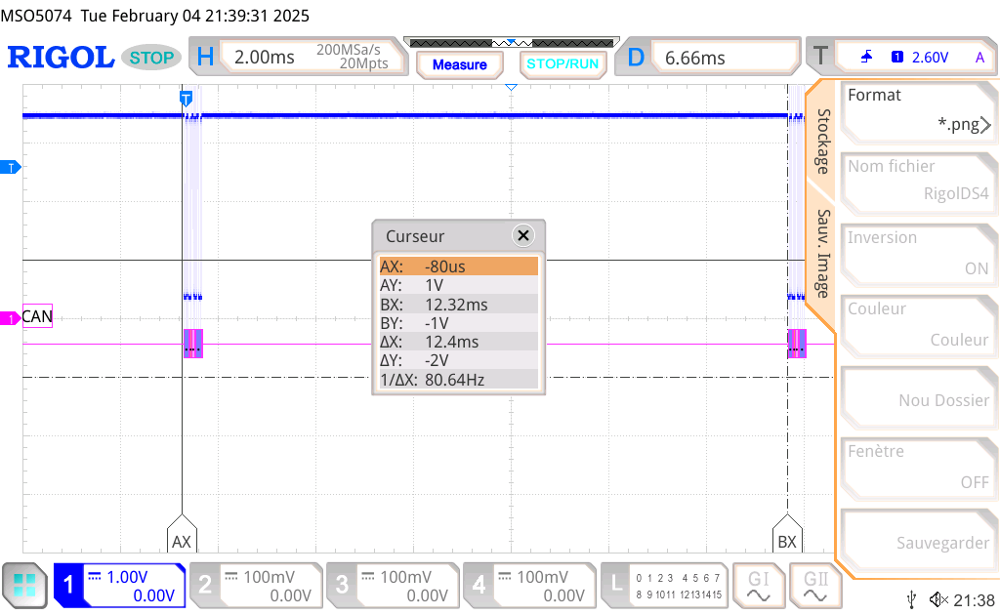Q.8:

Mainenant, la trame est envoyé periodiquement.

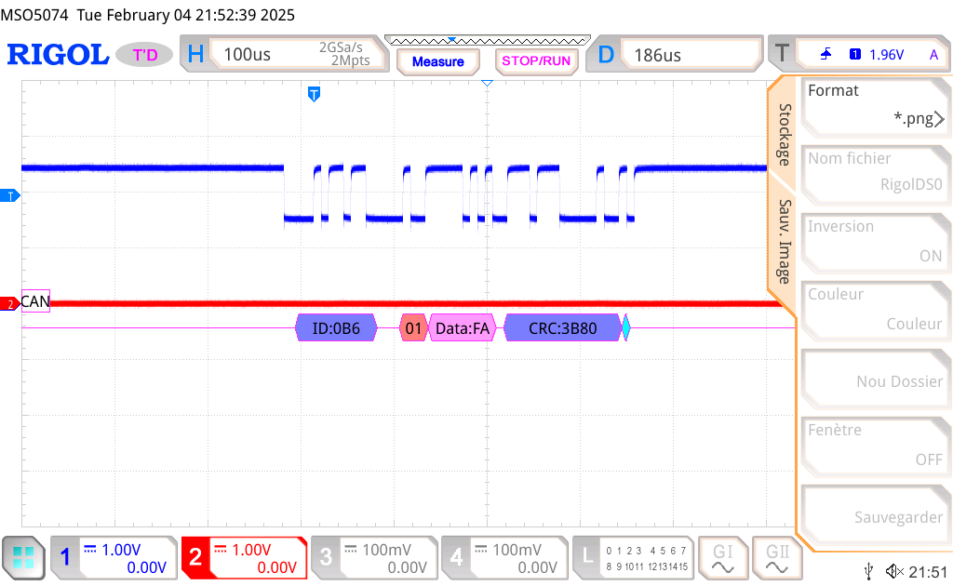

Q.9:

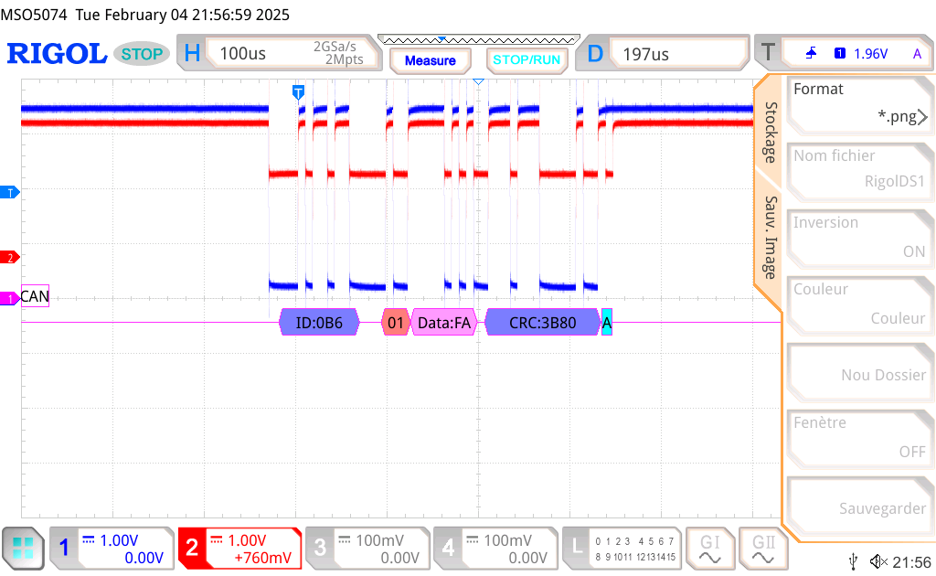

Ici CH1 = P2.8 et CH2 = Tx2

On peut voir le ‘ACK’ depuis le CAN1 qui vient d’ecraser la valeur récessife de CAN2.

(dernier bit a 1 sur CH1, mais 0 sur CH2)

Q.10:

CH1 = CAN_L

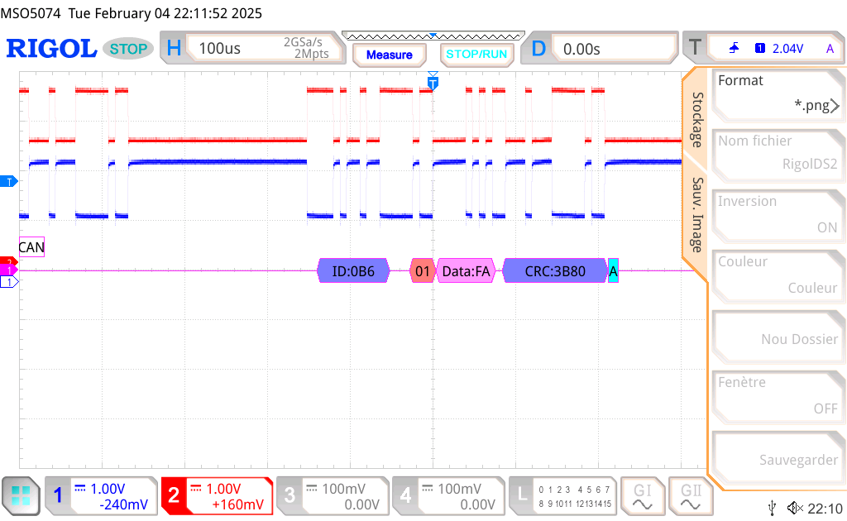

CH2 = CAN_H

Q.11:

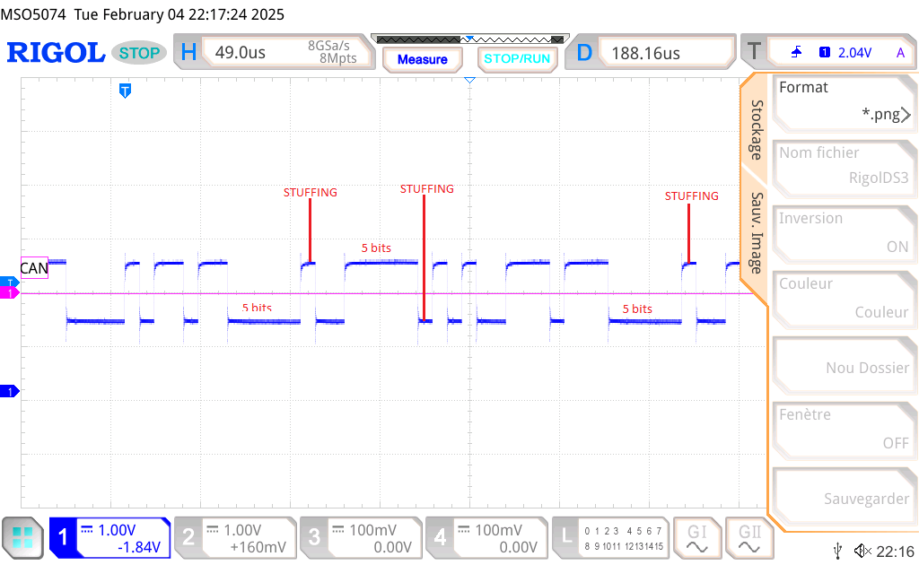

Q.12:

Q.1:

|  |
| --- |
| // tache envoi toutes les secondes  void CANthreadT(void const *argument)  {  ARM_CAN_MSG_INFO tx_msg_info;  uint8_t data_buf[8];  tx_msg_info.id = ARM_CAN_STANDARD_ID (0x0b6);  tx_msg_info.rtr = 0; // 0 = trame DATA  data_buf [0] = 0xFA; // data à envoyer à placer dans un tableau de char    while (1) {  // Code pour envoyer trame Id 0x0f6  Driver_CAN2.MessageSend(1, &tx_msg_info, data_buf, 1);  //.............  // osSignalWait(0x01, osWaitForever); // sommeil en attente fin emission  osDelay(100);  }  } |

Q.1:

Q.1:

Q.1: